Как изменилось состояние богатейших олигархов в текущем году
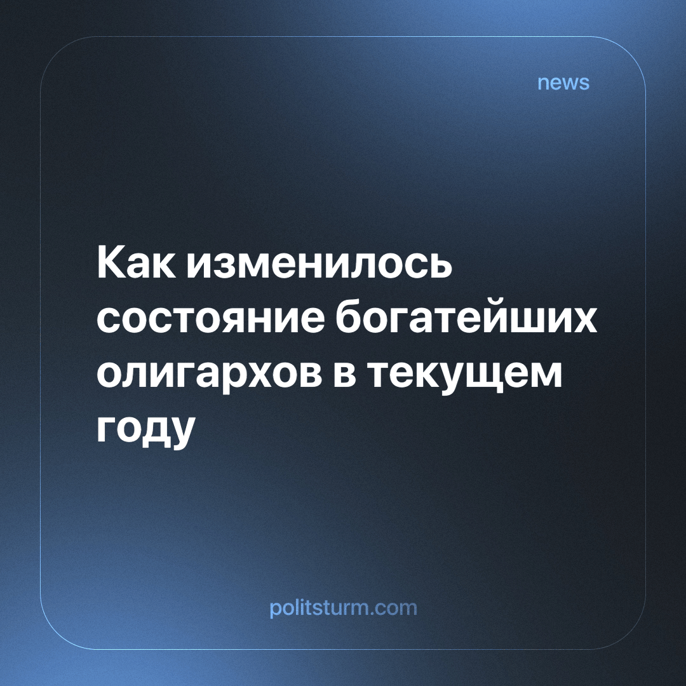

Оригинальная статья
2023-12-21
1 мин. на чтение

Как сообщают СМИ, российские олигархи разбогатели в текущем году на 38,5 млрд долларов. Данная цифра была рассчитана из стоимости акций компаний, в которых наши миллиардеры владеют долями. На третьем месте Вагит Алекперов (Лукойл), на втором - Леонид Михельсон (Новатек), и, наконец, на первом - Владимир Потанин (Норникель). Из 110 российских миллиардеров состояние сократилось только у 13, в их число попал Павел Дуров, создатель Телеграм, его состояние уменьшилось на 3,6 млрд долларов.
Несмотря на всем известные события, отечественные долларовые миллиардеры увеличили свои богатства. Но вот положение обычных граждан только ухудшается. Почему? Может, мы слишком ленивы и не хотим работать? А господа из списка Forbes крайне трудолюбивы и много работают, ну уж точно больше нашего? Конечно же, нет. Этим господам принадлежат средства производства в нашей стране: предприятия, заводы, месторождения. Они получают свои прибыли, спекулируя, эксплуатируя чужой труд, обманывая наёмных работников, по факту недоплачивая им. Присваивают долю общественного труда по праву владельцев необходимых обществу предприятий. В этом им охотно помогает буржуазное государство, охраняя право частной собственности законом, силовыми структурами и государственным аппаратом чиновников.
Пропагандисты с голубых телеэкранов пытаются нас примирить со своим бесправным положением, призывают объединиться ради величия страны с теми, кто наживается на нас. Но мы видим, что интересы трудящихся противоположны интересам богатейших предпринимателей. И пока их воля господствует, нас ждут тяготы, лишения и тревога за будущее. Так будет продолжаться до тех пор, пока каждый из нас не поймёт, что ждать милости от олигархов не стоит. Пока власть - их, они будут богатеть и процветать, а мы - нищать и вымирать.
Источник: РИА Новости - «Стало известно, насколько разбогатели российские миллиардеры с начала года» от 01 декабря 2023 г.

Оригинальная статья

